BOM和DOM简介
BOM，Browser Object Model ,浏览器对象模型。
BOM主要提供了访问和操作浏览器各组件的方式。
浏览器组件：
- window(浏览器窗口)
- location(地址栏)
- history(浏览历史)
- screen(显示器屏幕)
- navigator(浏览器软件)
- document(网页)
DOM，Document Object Model，文档对象模型。
DOM主要提供了访问和操作HTML标记的方式。
HTML标记：
- 图片标记
- 表格标记
- 表单标记
- body、html标记
- ……
BOM和DOM不是JS的内容。它们是W3C制定的规范。但是，BOM和DOM在浏览器中以对象的形式得以实现。
换句话说：BOM和DOM都是由一组对象构成。
W3C是制作互联网标准的一个国际化的组织，如：XHTML、CSS、JavaScript、AJAX等。

BOM对象结构图
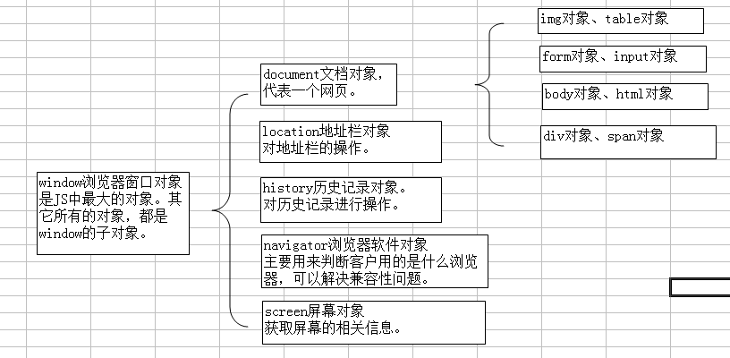
各对象之间是有层级关系的，那么各对象之间如何访问呢？
- window.document.write(“OK”)
- window.document.body.bgColor = “#FF0000”;
window对象是所有其它对象的最顶层对象，因此，可以省略。
- document.write(“OK”);
- document.body.bgColor = “#FF0000”;
- window.alert(“OK”); ——> alert(“OK”);
- window.prompt(“请输入一个分数”)； ——> prompt(“请输入一个分数”);

Window对象属性
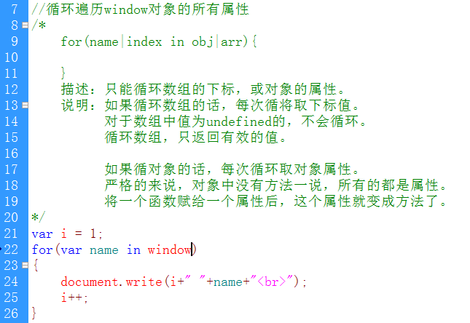
- name：指浏览器窗口的名字或框架的名字。这个名字是给<a>标记的target属性来用的。
    - 设置窗口的名字：window.name = “newWin”
    - 获取窗口的名字：document.write(name);
- top：代表最顶层窗口。如：window.top
- parent：代表父级窗口，主要用于框架。
- self：代表当前窗口，主要用于框架中。
- innerWidth：指浏览器窗口的内宽(不含菜单栏、工具栏、地址栏、状态栏)，该属性Firefox支持。
    - 在IE下，使用 document.documentElement.clientWidth 来代替 window.innerWidth
- innerHeight：指浏览器窗品的内高(不含菜单栏、工具栏、地址栏、状态栏)，该属性Firefox支持。
    - 在IE下，使用 document.documentElement.clientHeight 来代替 window.innerHeight
    - document.documentElement 就是<html>标记对象
    - document.body 就是 <body>标记对象

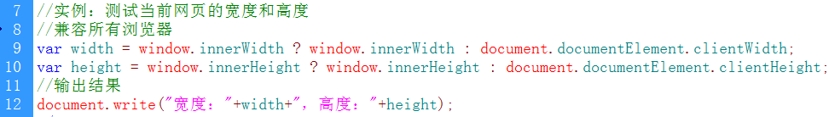

window对象方法
- alert()：弹出一个警告对话框。
- prompt()：弹出一个输入对话框。
- confirm()：弹出一个确认对话框。如果单击“确定按钮”返回true，如果单击“取消”返回false。
- close()：关闭窗口
- print()：打印窗口
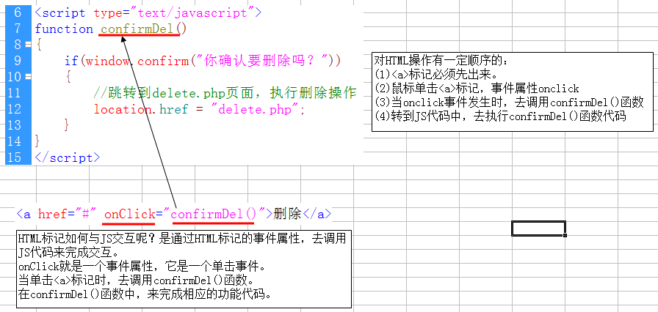

open()方法
- 功能：打开一个新的浏览器窗口。
- 语法：var winObj = window.open([url][,name][,options]);
- 说明：参数可有可无。如果没有指定参数，则打开一个选项卡式的窗口(大小是最大大化)。
- 参数：
    - url：准备在新窗口中显示哪个文件。url可以为空字符串，表示显示一个空的页面。
    - name：新窗口的名字，该名字给<a>标记的target属性来用。
    - options：窗口的规格。
        - width：新窗口的宽度
        - height：新窗口的高度
        - left：新窗口距离屏幕左边的距离
        - top：新窗口距离屏幕上边的距离
        - menubar：是否显示菜单栏，取值：yes、no
        - toolbar：是否显示工具栏。
        - location：是否显示地址栏。
        - status：是否显示状态栏。
        - scrollbars：是否显示滚动条，不能省略s字母。
    - 返回值：返回一个window对象的变量，可以通过该名称跟踪该窗口。winObj具备window对象的所有属性和方法。

onload事件：当网页加载完成，指<body>标记的所有内容全部加载完成，才触发该事件(条件)。通过onload事件属性，去调用JS的函数。onload属性只有<body>标记才有。
onclick事件：当单击时，去调用JS代码。所有HTML标记都具有该事件属性。
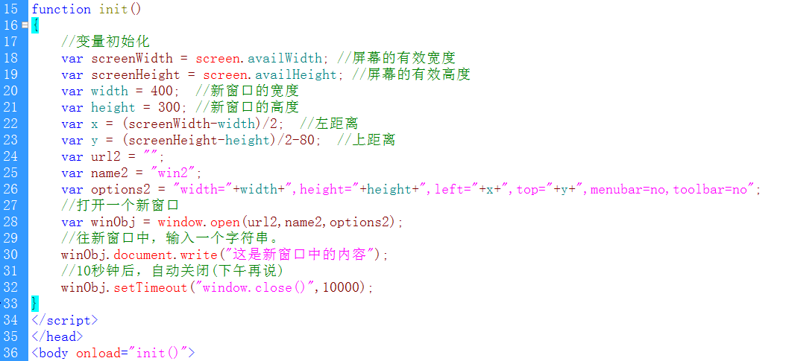

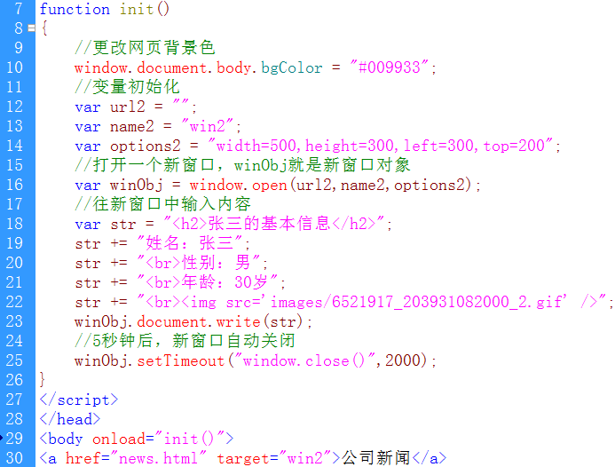
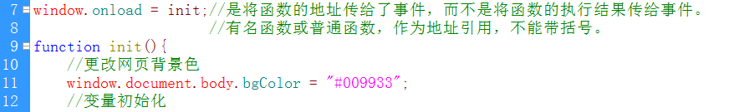

延时器方法——setTimeout()
setTimeout()
- 功能：设置一个延时器，换句话说：时间一到，就执行JS代码一次。
- 语法：var timer = window.setTimeout(code,millisec)
- 参数：
    - code：是任何合法的JS代码，一般情况下是JS函数。该函数要放在引号中。
        - 举例：window.setTimeout(“close()” , 2000)
        - 举例：window.setTimeout(init, 2000); //传函数地址，因此不需要加括号。如果加括号，是将函数的执行结果传到方法中。
    - millisec：毫秒值。1秒=1000毫秒
- 返回值：返回一个延时器的id变量，这个id变量给clearTimeout()用来清除。

clearTimeout()
- 功能：清除延时器id变量
- 语法：window.clearTimeout(timer)
- 参数：timer就是由setTimeout()设置的延时器的id变量。

实例：计数器
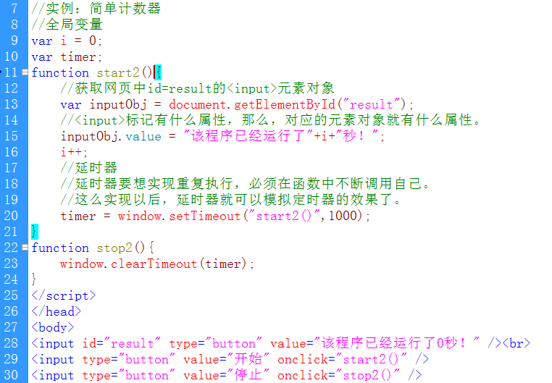

定时器方法
setInterval()
- 功能：设置一个定时器。定时器，重复不断的执行JS代码(周期性)。
- 语法： var timer = window.setInterval(code , millisec)
- 参数：
    - code：是任何合法的JS代码，一般情况下是JS函数。该函数要放在引号中。
        - 举例：window.setInterval(“init()” , 2000)
        - 举例：window.setInterval(init, 2000); //传函数地址，因此不需要加括号。如果加括号，是将函数的执行结果传到方法中。
    - millisec：毫秒值。1秒=1000毫秒
- 返回值：返回一个定时器的id变量，这个id变量给clearInterval()用来清除。
clearInterval()
- 功能：清除定时器id变量
- 语法：window.clearInterval(timer)
- 参数：timer就是由setInterval()设置的定时器的id变量。

实例：图片自动切换
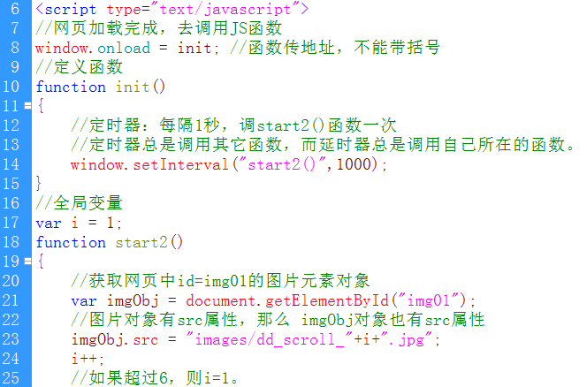
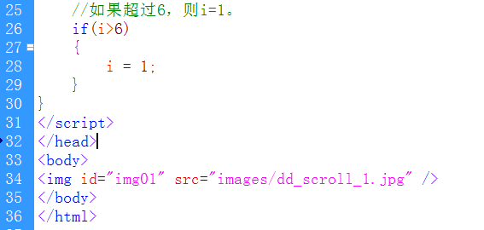

screen屏幕对象
- Width：屏幕的宽度，只读属性。
- Height：屏幕的高度，只读属性。
- availWidth：屏幕的有效宽度，不含任务栏。只读属性。
- availHeight：屏幕的有效高度，不含任务栏。只读属性。

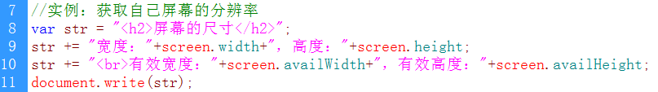

navigator对象
- appName：浏览器软件名称，主要用来判断客户使用的是什么核心的浏览器。
    - 如果是IE浏览器的话，返回值为：Microsoft Internet Explorer
    - 如果是Firefox浏览器的话，返回值为：Netscape
- appVersion：浏览器软件的核心版本号。
- systemLanguage：系统语言
- userLanguage：用户语言
- platform：平台
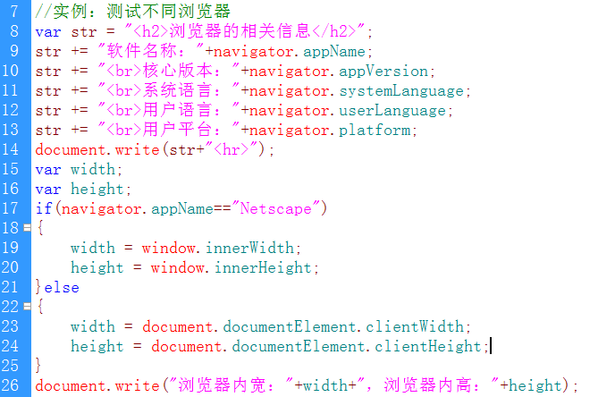

Location地址栏对象
- href：获取地址栏中完整的地址。可以实现JS的网页跳转。location.href = “http://www.sina.com.cn”;
- host：主机名
- hostname：主机名
- pathname：文件路径及文件名
- search：查询字符串。
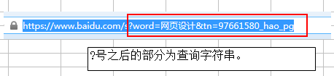

- protocol：协议，如：http://、ftp://
- hash：锚点名称。如：#top
- reload([true])：刷新网页。true参数表示强制刷新
注意：所有的属性，重新赋值后，网页将自动刷新。
<meta http-equiv = “refresh” content = “5;url=http://www.sina.com.cn” />
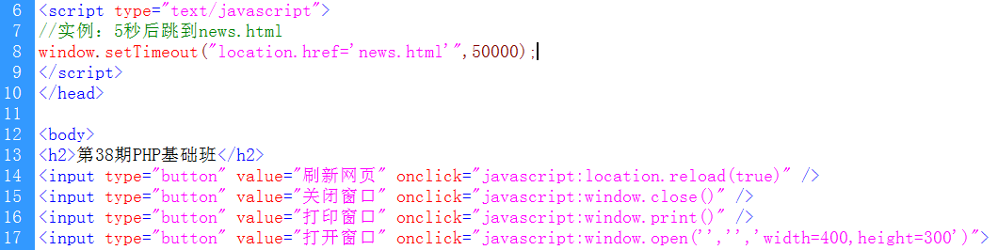

history对象
- length：历史记录的个数
- go(n)：同时可以实现“前进”和“后退。”
    - history.go(0) 刷新网页
    - history.go(-1) 后退
    - history.go(1) 前进一步
    - history.go(3) 前进三步
- forward()：相当于浏览器的“前进”按钮
- back()：相当于浏览器的“后退”按钮
